Приложение
к постановлению администрации
города Прокопьевска
от 23.12.2021 г. № 233-п

Порядок согласования внешнего вида фасадов зданий, строений, сооружений, нестационарных торговых объектов или их частей

1. Общие положения

1.1 Порядок согласования внешнего вида фасадов зданий, строений, сооружений, нестационарных торговых объектов или их частей (далее – Порядок) разработан в соответствии с Правилами благоустройства территории Прокопьевского городского округа, утвержденными решением Прокопьевского городского Совета народных депутатов от 14.11.2017 № 480, определяет порядок согласования внешнего вида фасадов зданий, строений, сооружений, нестационарных торговых объектов или их частей, расположенных на территории Прокопьевского городского округа.
1.2 Требования настоящего Порядка распространяются на все здания, строения и сооружения, нестационарные торговые объекты, расположенные на территории Прокопьевского городского округа, независимо от назначения здания, вида собственности, этажности, материалов и годов постройки.

1.3. Внешний вид фасадов здания, строения, сооружения, нестационарного торгового объекта должен соответствовать согласованному архитектурному решению.
1.4. Изменение архитектурного решения фасадов зданий, строений, сооружений, являющихся объектами культурного наследия, осуществляется в соответствии с требованиями статьи 45 Федерального закона от 25.06.2002 №73-ФЗ «Об объектах культурного наследия (памятниках истории и культуры) народов Российской Федерации».
1.5. Изменение архитектурного облика фасадов зданий, строений, сооружений, расположенных в границах зон охраны объектов культурного наследия, осуществляется с учетом требований к режимам использования земель и требований к градостроительным регламентам в границах зон охраны объектов культурного наследия, установленных для каждой зоны охраны объектов культурного наследия постановлением высшего исполнительного органа государственной власти Кемеровской области – Кузбасса, в том числе касающиеся использования отдельных строительных материалов.

2. Порядок согласования внешнего вида фасадов зданий, строений, сооружений, нестационарных торговых объектов или их частей.

2.1. Согласование внешнего вида фасадов зданий, строений, сооружений, нестационарных торговых объектов или их частей осуществляет Управление архитектуры и градостроительства администрации города Прокопьевска (далее – УАиГ) в форме решения УАИГ о согласовании архитектурного решения.
2.2. Для согласования внешнего вида фасадов зданий, строений, сооружений, нестационарных торговых объектов или их частей заявитель предоставляет (направляет) в УАиГ следующие документы:
- заполненное заявление о согласовании внешнего вида фасадов зданий, строений, сооружений, нестационарных торговых объектов или их частей по форме согласно приложению № 1 к настоящему Порядку;
-копию документа, удостоверяющего личность заявителя (заявителей), являющегося физическим лицом, либо личность представителя физического или юридического лица;

-документ, удостоверяющий (устанавливающий) права заявителя на здание, сооружение либо помещение, если право на такое здание, сооружение либо помещение не зарегистрировано в Едином государственном реестре недвижимости (далее - ЕГРН), в том числе гражданско-правовой договор, подтверждающий вещное либо обязательственное право на здание, строение, сооружение или их частей, а также договор на обслуживание и ремонт зданий, строений, сооружений, нестационарных торговых объектов или их частей;

-выписку из ЕГРН об объекте недвижимости (о здании и (или) сооружении;

-выписку из ЕГРН об объекте недвижимости (о помещении в здании, сооружении, в случае обращения собственника помещения);

-выписку из Единого государственного реестра юридических лиц (далее – ЕГРЮЛ) о юридическом лице, являющемся заявителем;

-выписку из Единого государственного реестра индивидуальных предпринимателей (далее - ЕГРИП) об индивидуальном предпринимателе, являющемся заявителем;
-документ, подтверждающий полномочия представителя заявителя, в случае если с заявлением о согласовании внешнего вида фасадов зданий, строений, сооружений, нестационарных торговых объектов или их частей обращается представитель заявителя;
-информационное письмо из Комитета по охране объектов культурного наследия Кузбасса;
- информационное письмо из Управления по культуре администрации города Прокопьевска (в случае объекта культурного наследия местного значения);
- документ, подтверждающий полномочия по осуществлению функций заказчика, в том числе технического заказчика работ на объектах жилого или нежилого фонда по капитальному ремонту, благоустройству территорий в рамках реализации соответствующих программ муниципального образования и региональных программ капитального ремонта общего имущества в многоквартирных домах на территории муниципального образования (в том числе решение уполномоченного органа или общего собрания собственников помещений в многоквартирном доме опроведении капитального ремонта общего имущества в многоквартирном доме, принятое в порядке, установленном жилищным законодательством) в случае обращения за согласованием внешнего вида фасадов зданий, строений, сооружений, нестационарных торговых объектов или их частей юридическим лицом, осуществляющим функции заказчика, в том числе технического заказчика;
-письменное согласование с собственниками помещений многоквартирного дома в соответствии с Жилищным кодексом Российской Федерации (далее - ЖК РФ), всеми собственниками нежилого здания (помещений в этом здании), либо с уполномоченным представителем этих собственников, либо в ином порядке, установленном собственниками нежилого здания (помещений в этом здании);
-архитектурное решение на бумажном носителе в 2-х экземплярах, оформленное в соответствии с приложением № 4 к настоящему административному регламенту, а также в электронном виде на электронном носителе в виде файлов в формате PDF, Word, Jpg.
2.3. Заявитель вправе не представлять самостоятельно следующие документы, которые находятся в распоряжении иных органов:
-выписку из ЕГРН об объекте недвижимости;
-выписку из ЕГРЮЛ о юридическом лице, являющемся заявителем;
-выписку из ЕГРИП об индивидуальном предпринимателе, являющемся заявителем;
-информационное письмо из Комитета по охране объектов культурного наследия Кузбасса.
2.4. Документы, указанные в пункте 2.3 настоящего Порядка, могут быть получены УАиГ в рамках межведомственного взаимодействия в случае, если указанные документы не были представлены заявителем по собственной инициативе.
2.5. В принятии документов, необходимых в соответствии с пунктом 2.2 настоящего Порядка, отказывается при наличии одного из следующих оснований:
- не установление личности гражданина;
- предоставление недействительных документов или отсутствие документов;
- не подтверждение полномочий представителя или доверенного лица;
- в представленных документах имеются исправления, помарки, подчистки и иные неоговоренные исправления, имеются серьезные повреждения, наличие которых не позволяет однозначно истолковать их содержание;
- представлен неполный пакет документов, указанных в пункте 2.2.
2.6. УАиГ в рамках межведомственного взаимодействия запрашивает правоустанавливающие документы (их копии или сведения, содержащиеся в них) на объект капитального строительства, находящийся в распоряжении государственных органов.
В случае, если правоустанавливающие документы на объект капитального строительства отсутствуют в Едином государственном реестре прав на недвижимое имущество и сделок с ним, то заявитель предоставляет их в УАиГ самостоятельно.
2.7 УАиГ рассматривает представленные документы и материалы, предусмотренные пунктом 2.2 настоящего Порядка, в течение 20 календарных дней со дня их регистрации.
2.8. В случае наличия оснований для отказа в согласовании архитектурного решения направляет (выдает) заявителю письменное уведомление об отказе в согласовании с указанием оснований отказа, по форме согласно приложению № 3 к настоящему Порядку;
2.9. Основанием для отказа в согласовании архитектурного решения является:
-несоответствие архитектурного решения ГОСТам, техническим регламентам, требованиям, установленным законодательством Российской Федерации в области обеспечения санитарно-эпидемиологического благополучия человека, пожарной безопасности и другим федеральным законам, строительным нормам и правилам, сводам правил;
-несоответствие изменения внешнего вида фасадов здания, строения, сооружения, нестационарного торгового объекта или их частей цветовому решению сложившейся застройки;
-наружная отделка фасадов здания, строения, сооружения или их частей нарушает общее архитектурное решение фасада здания, строения, сооружения или их частей;
-несоответствие архитектурного решения требованиям Правил благоустройства территории Прокопьевского городского округа.
2.10. Результатом рассмотрения архитектурного решения являются – подписанное начальником УАиГ и зарегистрированное в установленном порядке решение о согласовании внешнего вида фасадов зданий, строений, сооружений, нестационарных торговых объектов (приложение №2) или их частей или подписанное начальником УАиГ и зарегистрированное в установленном порядке уведомление об отказе в согласовании (приложение №3).
2.11. Первый экземпляр решения о согласовании архитектурного решения выдается заявителю, второй экземпляр решения, его копия на электронном носителе хранится в УАиГ.
2.12. Срок действия решения о согласовании архитектурного решения составляет 3 года.
2.13. Для продления срока действия решения о согласовании архитектурного решения, заявитель представляет в УАиГ ранее выданное решение о согласовании архитектурного решения, фото объекта в дневное и ночное время. В течение 10 рабочих дней с момента представления заявителем указанных документов, УАиГ согласовывает продление решения о согласовании архитектурного решения путем внесения соответствующей записи в решение о согласовании архитектурного решения или отказывает в продлении решения о согласовании архитектурного решения по основаниям, предусмотренным пунктом 2.9 настоящего Порядка.

Заместитель главы города Прокопьевска
по строительству и жилищным вопросам Н.В. Алехина

Приложение № 1
к Порядку согласования внешнего
вида фасадов зданий, строений, сооружений,
нестационарных торговых объектов или их частей

Начальнику Управления архитектуры и градостроительства администрации города Прокопьевска
_______________________________________
(Ф.И.О.)
От _______________________________________
(Ф.И.О. (при наличии) гражданина полностью, Ф.И.О. (при наличии) индивидуального предпринимателя (ИП)) полностью или
наименование ИП полное,
должность и Ф.И.О. (при наличии) полностью
представителя юридического лица (ЮЛ) и полное наименование)
________________________________________________
(адрес проживания гражданина, местонахождение ИП, ЮЛ)
________________________________________________
(контактный телефон, адрес электронной почты, почтовый адрес)

ЗАЯВЛЕНИЕ
о согласовании внешнего вида фасадов зданий, строений, сооружений, нестационарных торговых объектов или их частей

Прошу согласовать архитектурное решение:
_________________________________________________________________
(наименование объекта здания, строения, сооружения, нестационарного торгового объекта или его части, адрес места расположения)
__________________________________________________________________
__________________________________________________________________
__________________________________________________________________
К заявлению прилагаются (нужное подчеркнуть):
1) копия документа, удостоверяющего личность заявителя (заявителей), являющегося физическим лицом либо личность представителя физического или юридического лица;

2) документ, удостоверяющий (устанавливающий) права заявителя на здание, сооружение либо помещение, если право на такое здание, сооружение либо помещение не зарегистрировано в ЕГРН, в том числе гражданско-правовой договор, подтверждающий вещное либо обязательственное право на здание, строение, сооружение или их частей, а также договор на обслуживание и ремонт зданий, строений, сооружений или их частей;

3) выписка из ЕГРН об объекте недвижимости (о здании и (или) сооружении;

4) выписка из ЕГРН об объекте недвижимости (о помещении в здании, сооружении, в случае обращения собственника помещения);

5) выписка из Единого государственного реестра юридических лиц (далее – ЕГРЮЛ) о юридическом лице, являющемся заявителем;

6) выписка из ЕГРИП об индивидуальном предпринимателе, являющемся заявителем;
7) документ, подтверждающий полномочия представителя заявителя, в случае, если с заявлением о согласовании паспорта внешней отделки фасадов здания, строения, сооружения или их частей обращается представитель заявителя;
8) информационное письмо из Комитета по охране объектов культурного наследия Кузбасса;
9) информационное письмо из Управления по культуре администрации города Прокопьевска (в случае объекта культурного наследия местного значения);
10) документ, подтверждающий полномочия по осуществлению функций заказчика, в том числе технического заказчика работ на объектах жилого или нежилого фонда по капитальному ремонту, благоустройству территорий в рамках реализации соответствующих программ муниципального образования и региональных программ капитального ремонта общего имущества в многоквартирных домах на территории муниципального образования (в том числе решение уполномоченного органа или общего собрания собственников помещений в многоквартирном доме о проведении капитального ремонта общего имущества в многоквартирном доме, принятое в порядке, установленном жилищным законодательством) в случае обращения за согласованием внешнего вида фасадов зданий, строений, сооружений, нестационарных торговых объектов или их частей юридическим лицом, осуществляющим функции заказчика, в том числе технического заказчика;
11) письменное согласование с собственниками помещений многоквартирного дома в соответствии с ЖК РФ, всеми собственниками нежилого здания (помещений в этом здании) либо с уполномоченным представителем этих собственников, либо в ином порядке, установленном собственниками нежилого здания (помещений в этом здании);
12) архитектурное решение на бумажном носителе, а также в электронном виде на электронном носителе в виде файлов в формате PDF, Word, Jpg.. - 2 экземпляра.

Иные документы: __________________________________________________________________________________________________________________________________________________________

Мною подтверждается:
Представленные документы получены в порядке, установленном действующим законодательством, сведения, содержащиеся в представленных документах, являются достоверными.
Лицо, представившее заведомо ложные сведения или поддельные документы, несет ответственность в соответствии со статьей 307 Уголовного кодекса Российской Федерации.
Заявитель (представитель заявителя): _________________/ ____________.
(Ф.И.О.) (подпись)
В соответствии с Федеральным законом от 27.07.2006 №152-ФЗ «О персональных данных» даю согласие на обработку (сбор, систематизацию, накопление, хранение, уточнение, использование, распространение (в том числе передачу), обезличивание, блокирование, уничтожение) сведений, указанных в настоящем заявлении и прилагаемых документах, с целью предоставления земельного участка для ________________________________________________
____________________________________________________________________
(цель использования)
Мне разъяснено, что данное согласие может быть отозвано мною в письменной форме.
Заявитель: (представитель заявителя) ___________________/ ___________
(Ф.И.О.) (подпись)
Дата выдачи результата предоставления муниципальной услуги:
«__» __________ 20__г.
Способ получения результата предоставления муниципальной услуги (нужное отметить (V):
( ) - прошу выдать на руки;
( ) - направить почтой по адресу: ______________________________________;
( ) - через МФЦ;
( ) – через ЕПГУ, РПГУ.
Заявитель: (представитель заявителя) ____________________/ __________
(Ф.И.О.) (подпись)

Заместитель главы города Прокопьевска
по строительству и жилищным вопросам Н.В. Алехина

Приложение № 2
к Порядку согласования внешнего
вида фасадов зданий, строений, сооружений,
нестационарных торговых объектов или их частей



КЕМЕРОВСКАЯ ОБЛАСТЬ - КУЗБАСС
ПРОКОПЬЕВСКИЙ ГОРОДСКОЙ ОКРУГ

УПРАВЛЕНИЕ АРХИТЕКТУРЫ И ГРАДОСТРОИТЕЛЬСТВА
АДМИНИСТРАЦИИ ГОРОДА ПРОКОПЬЕВСКА

РЕШЕНИЕ

от «____»_________________ № _______

О согласовании архитектурного решения

Рассмотрев заявление ________________ от _____________ № _______, руководствуясь статьей 16 Федерального закона от 06.10.2003 № 131-ФЗ «Об общих принципах организации местного самоуправления в Российской Федерации», Правилами благоустройства территории Прокопьевского городского округа, утвержденными решением Прокопьевского городского Совета народных депутатов от 14.11.2017 №480:
Согласовать архитектурное решение фасада (здания, строения, сооружения, нестационарного торгового объекта или их частей), расположенного по адресу: _______________________________________________.

2. Контроль за исполнением настоящего решения оставляю за собой.
Выдано на срок до «___»______ 20__ г.
Пролонгация до: «___»______ 20__ г. ______ _______________
М.П. подпись расшифровка подписи
до: «___»______ 20__ г. _______ __________________
М.П. подпись расшифровка подписи
Начальник УАиГ
администрации г. Прокопьевска _______ __________________
М.П. подпись расшифровка подписи

Заместитель главы города Прокопьевска
по строительству и жилищным вопросам Н.В. Алехина

Приложение № 3
к Порядку согласования внешнего
вида фасадов зданий, строений, сооружений,
нестационарных торговых объектов или их частей

УПРАВЛЕНИЕ АРХИТЕКТУРЫ И ГРАДОСТРОИТЕЛЬСТВА АДМИНИСТРАЦИИ
ГОРОДА ПРОКОПЬЕВСКА
653050, Кемеровская область-Кузбасс,
г.Прокопьевск, ул. Есенина, 48.
Тел. (3846) 65-26-70/факс (3846) 65-13-30
e-mail:arch-prkp@yandex.ru.
от_______________________№_______

на №______ от ____________________

УВЕДОМЛЕНИЕ

Рассмотрев заявление ________________ от _____________ № _______, руководствуясь статьей 16 Федерального закона от 06.10.2003 № 131-ФЗ «Об общих принципах организации местного самоуправления в Российской Федерации», Правилами благоустройства территории Прокопьевского городского округа, утвержденными решением Прокопьевского городского Совета народных депутатов от 14.11.2017 №480:
1. Отказать в согласовании архитектурного решения фасада (здания, строения, сооружения, нестационарных торговых объектов или их частей), расположенного по адресу: _____________________________________________________________________________,
согласно архитектурного решения от ___________ № _______,
по следующим основаниям: _____________________________________________________
_____________________________________________________________________________.

Начальник УАиГ
администрации г. Прокопьевска __________ ____________________
М.П. подпись расшифровка подписи

Заместитель главы города Прокопьевска
по строительству и жилищным вопросам Н.В. Алехина

Приложение №4
к Порядку согласования внешнего
вида фасадов зданий, строений, сооружений,
нестационарных торговых объектов или их частей

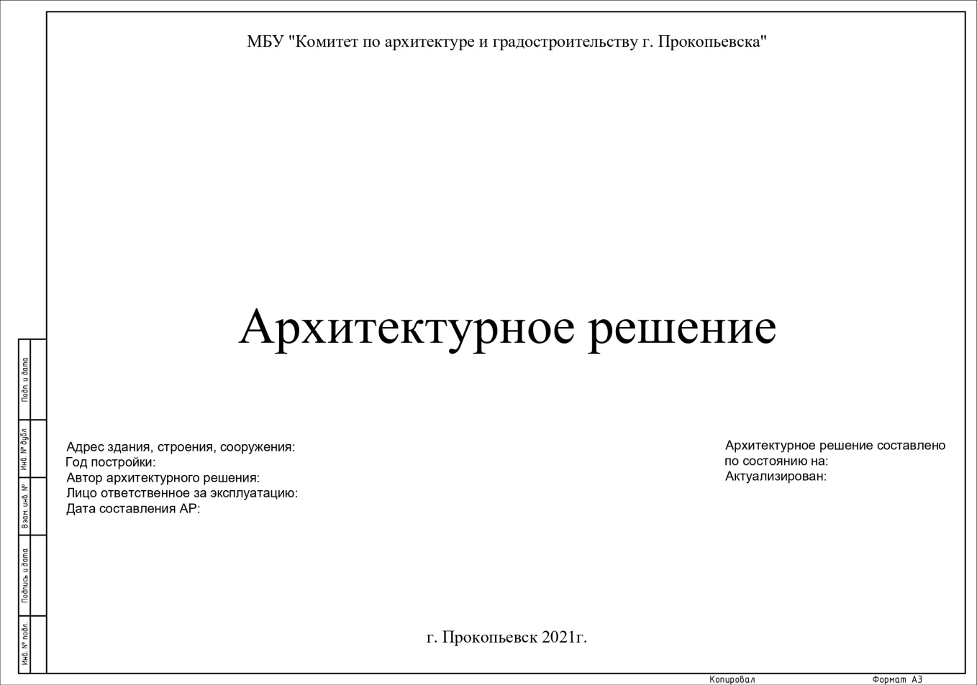
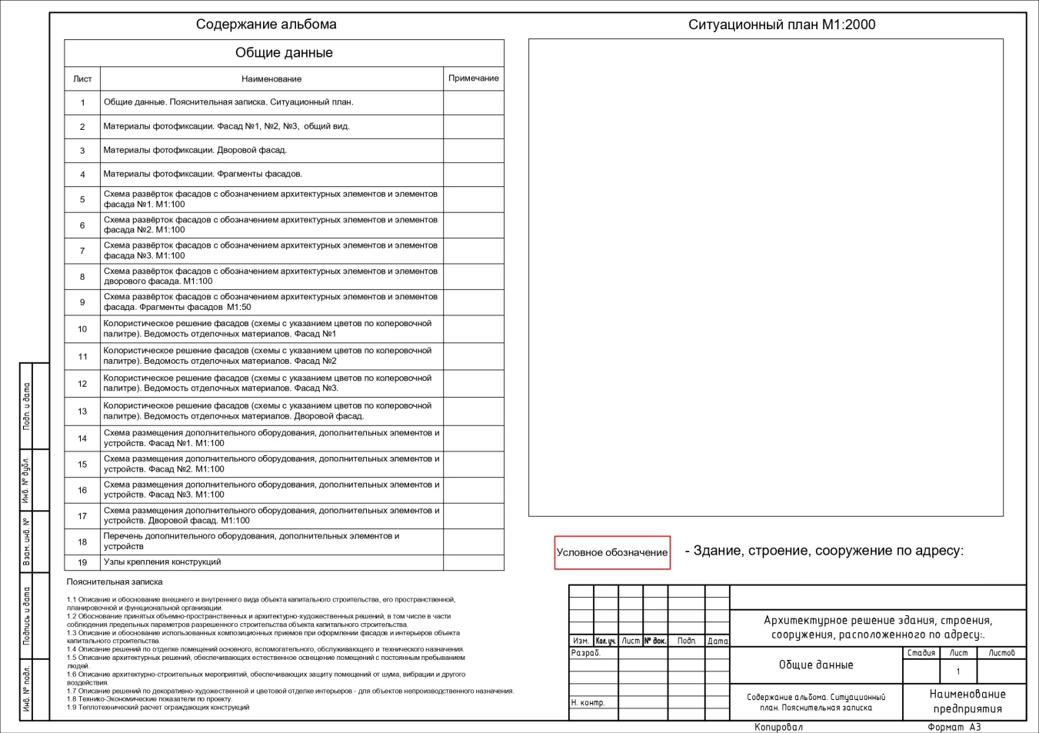
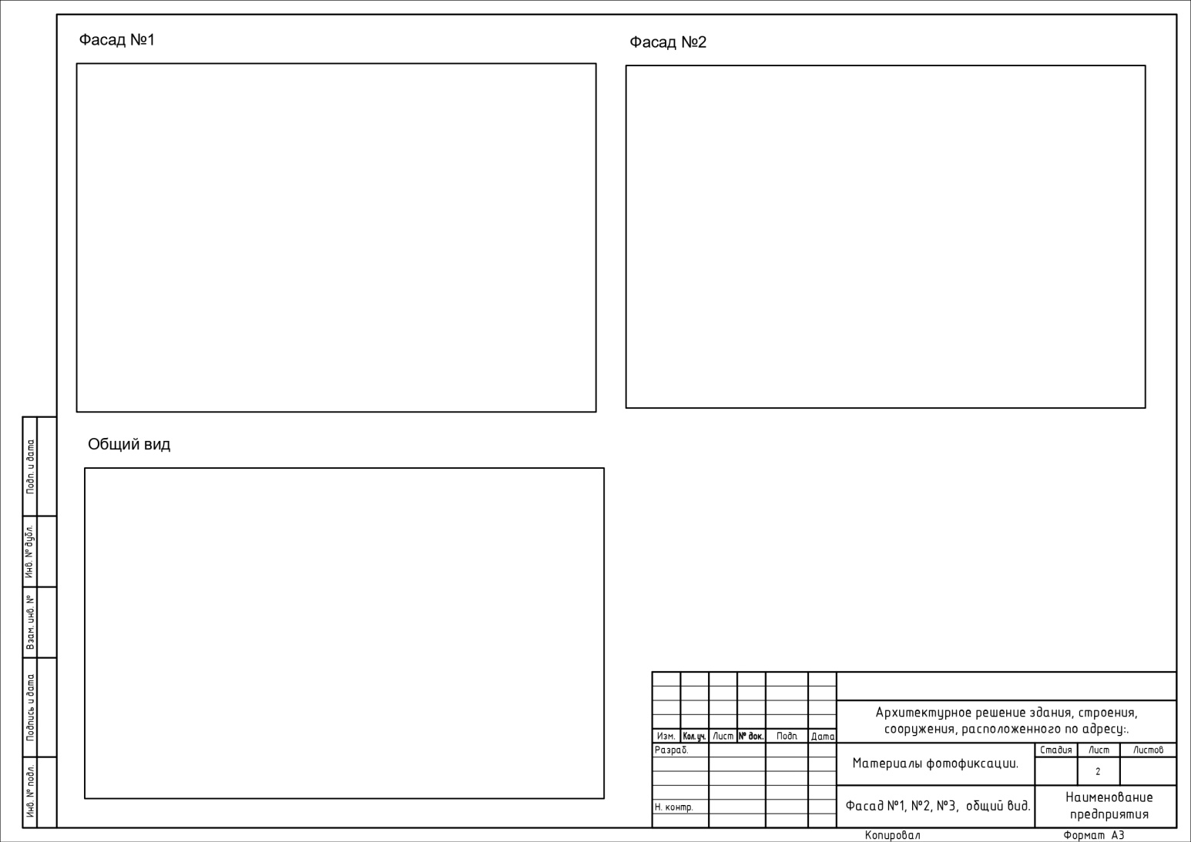
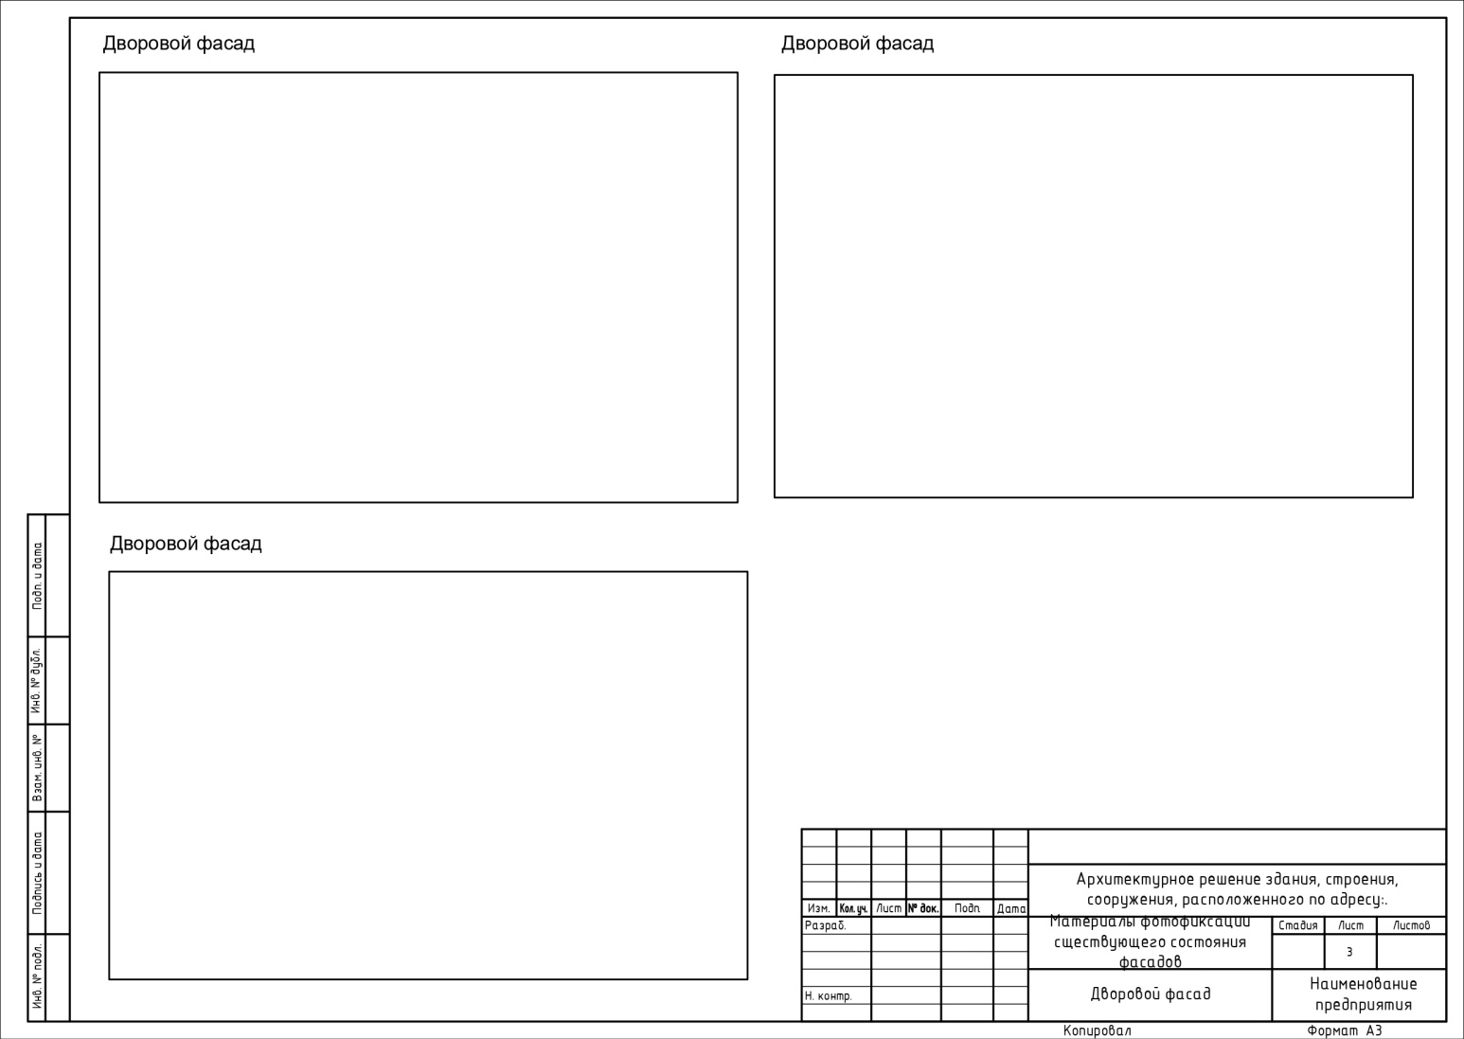
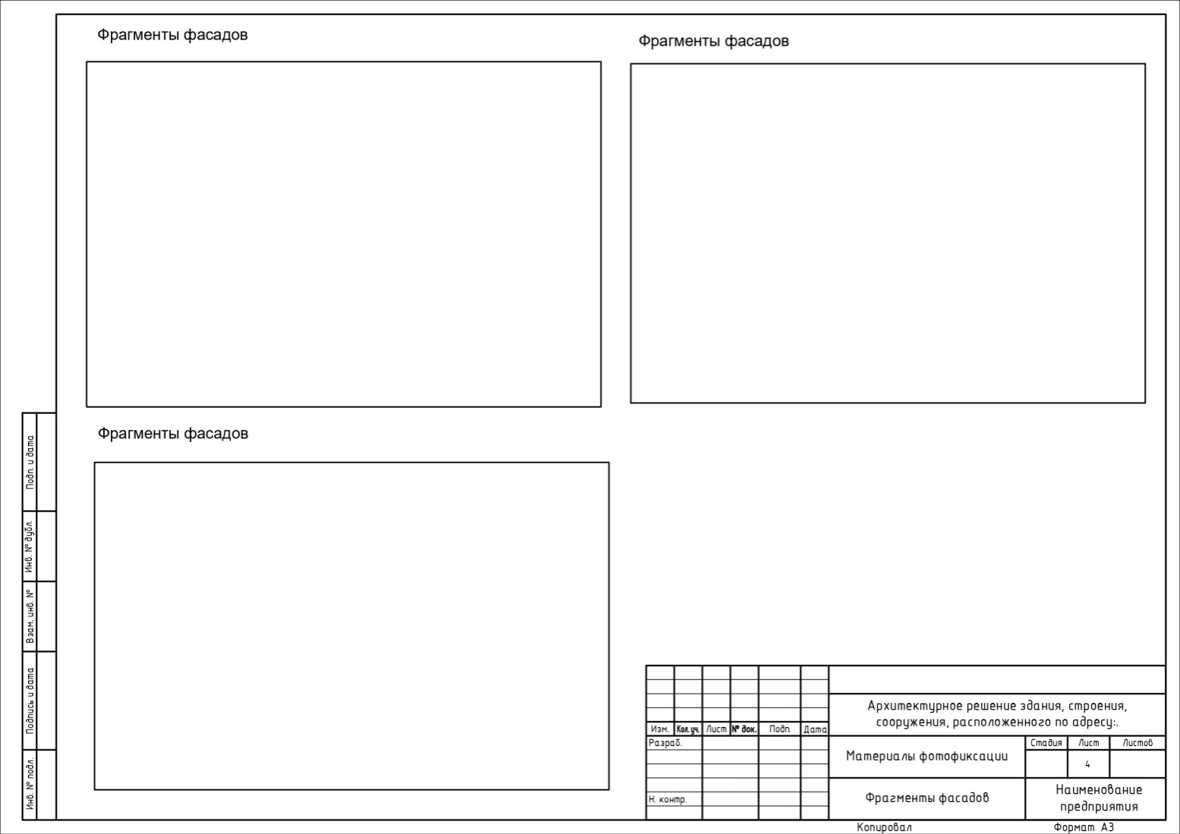
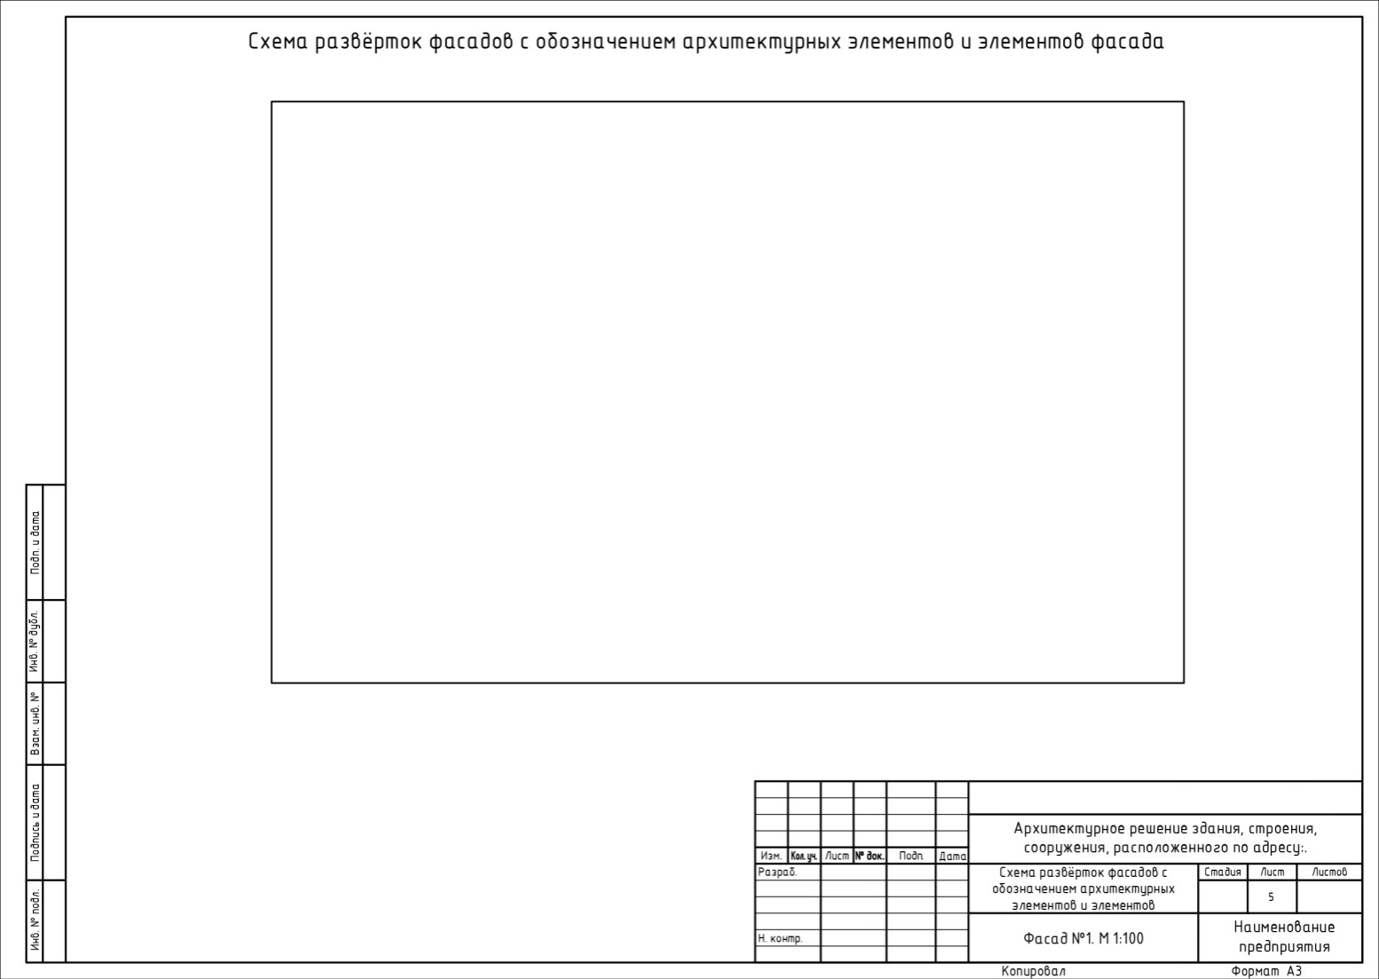

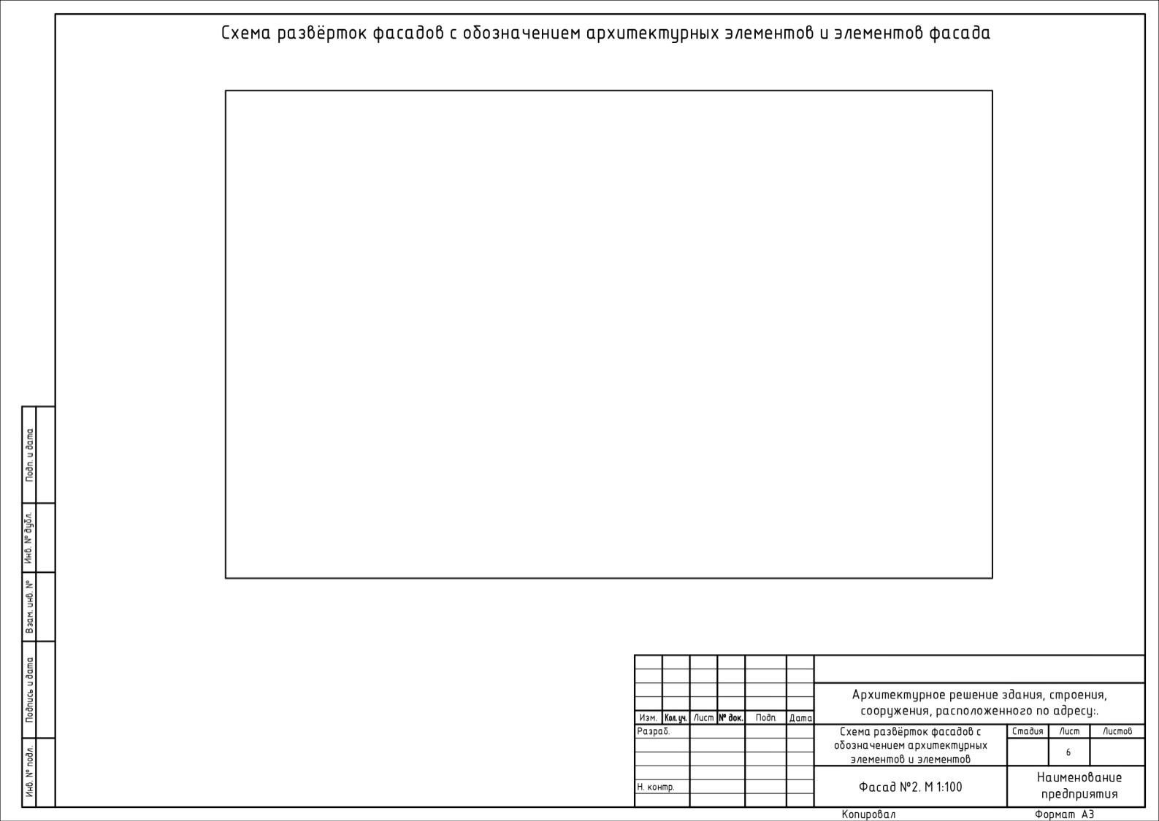
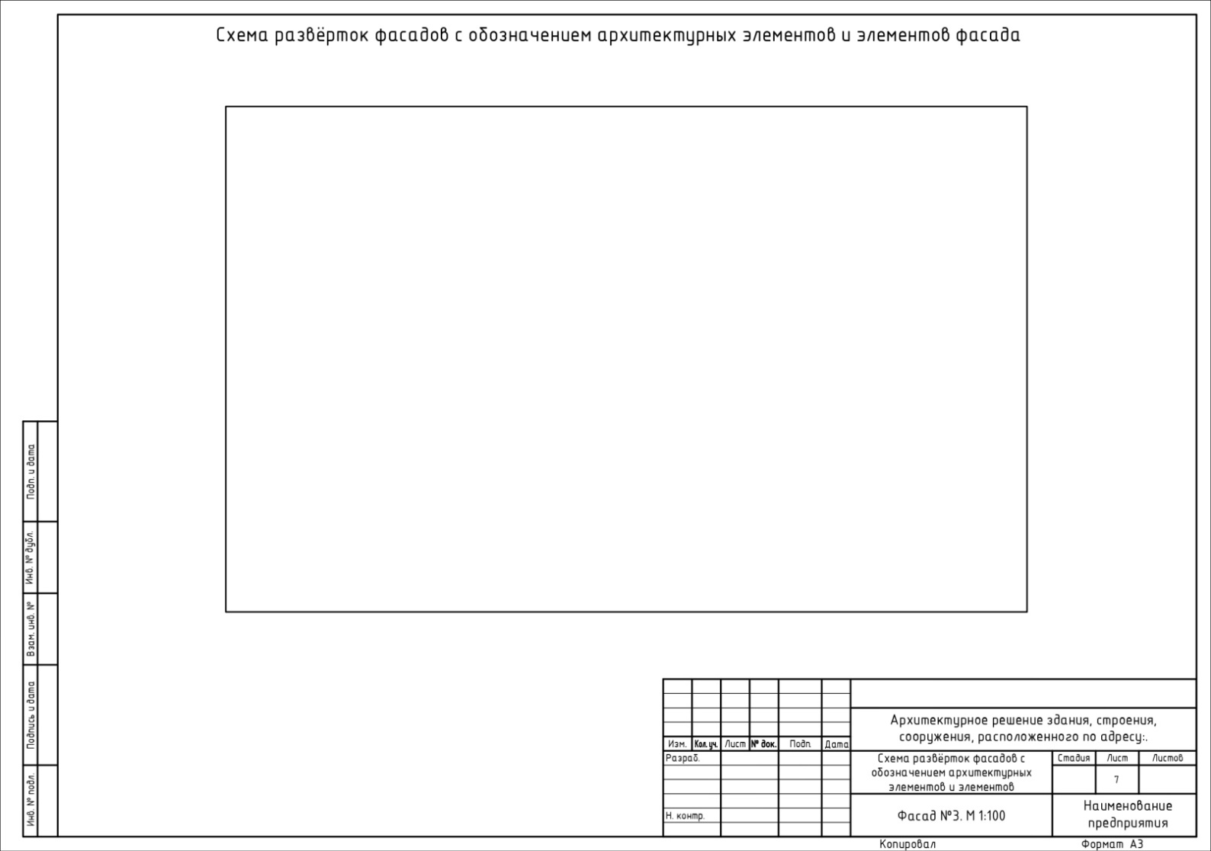
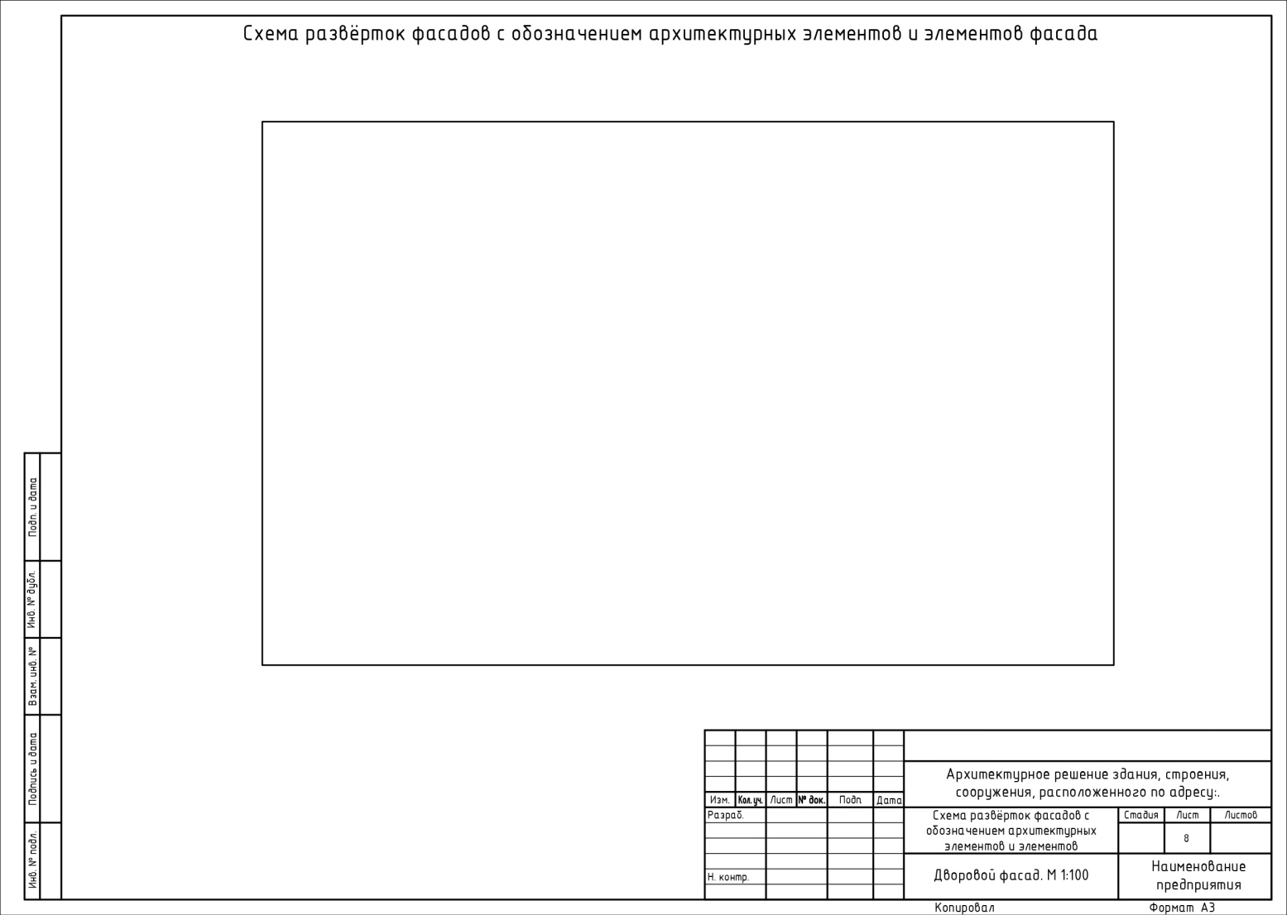
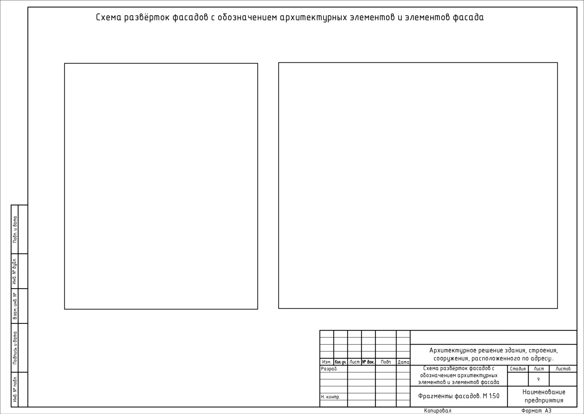
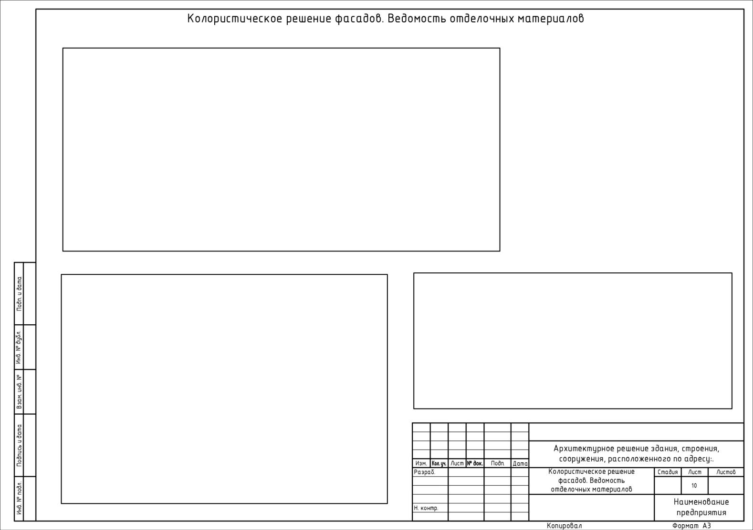
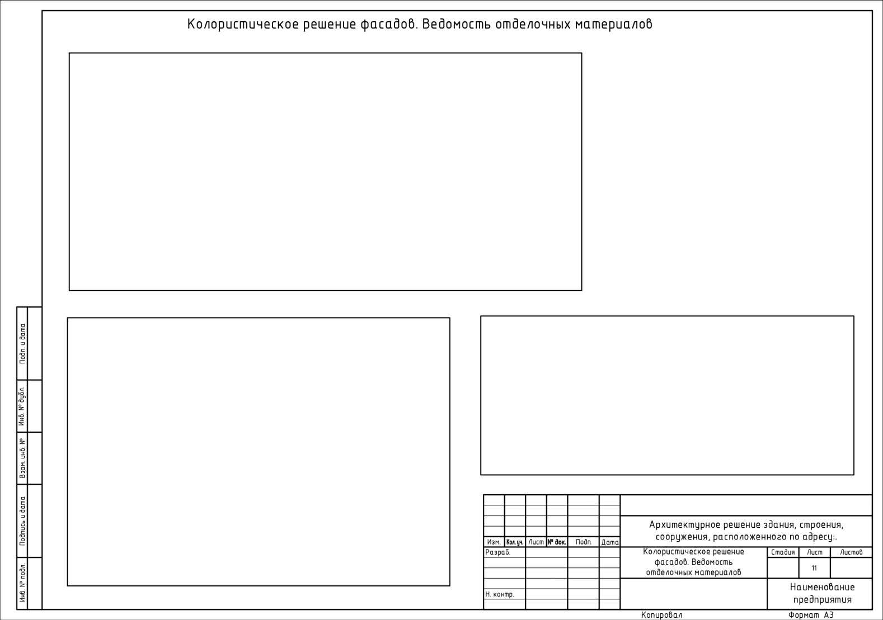
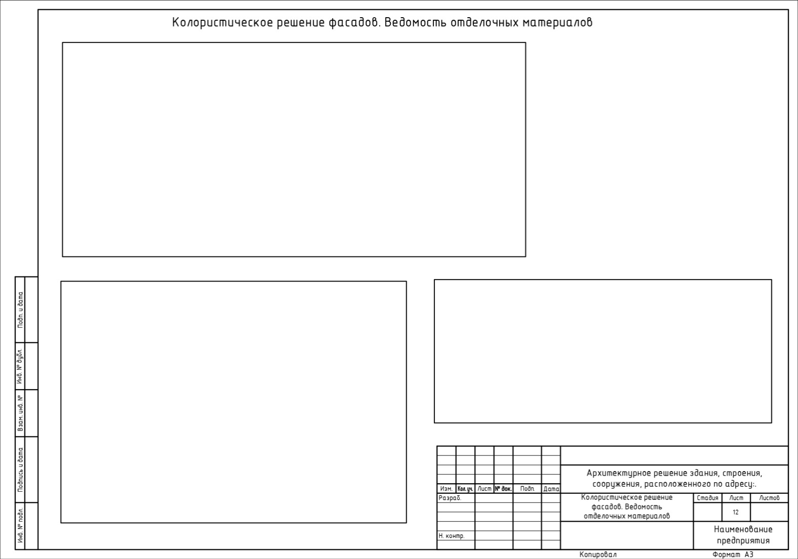
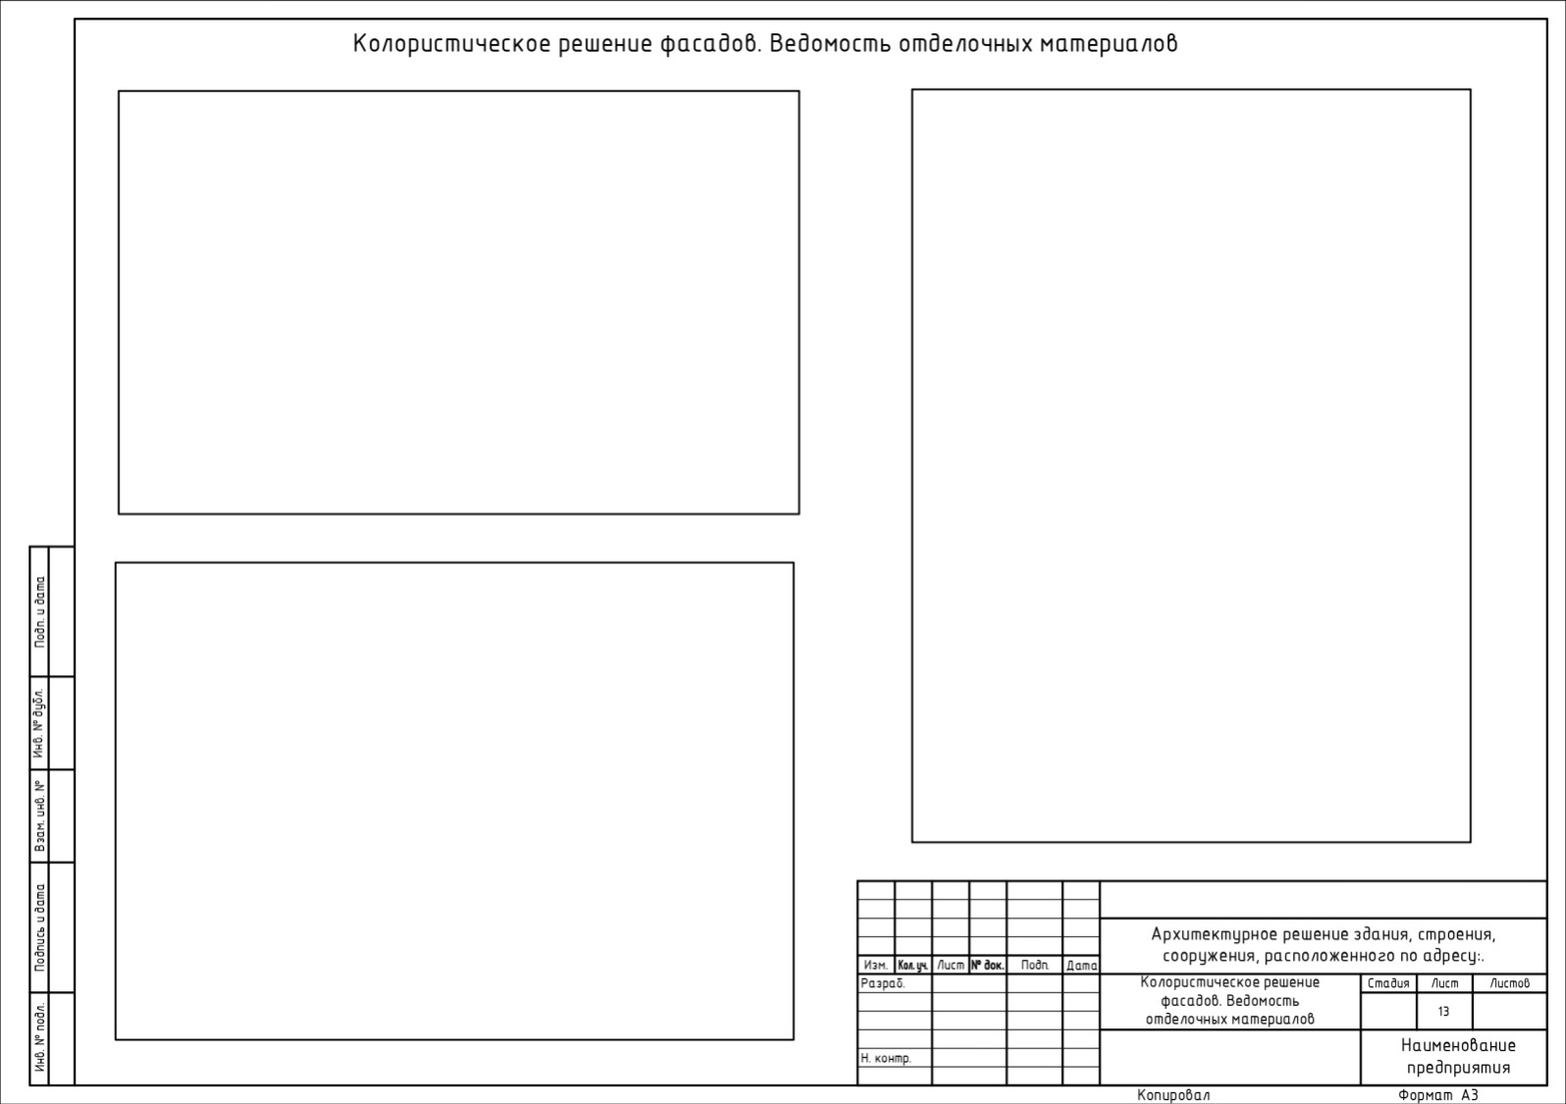
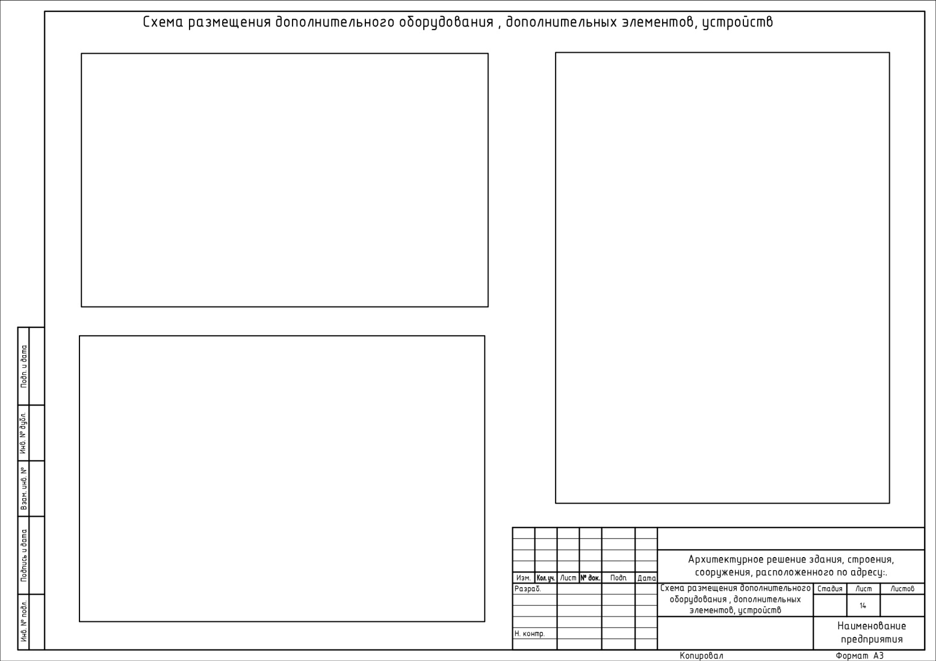
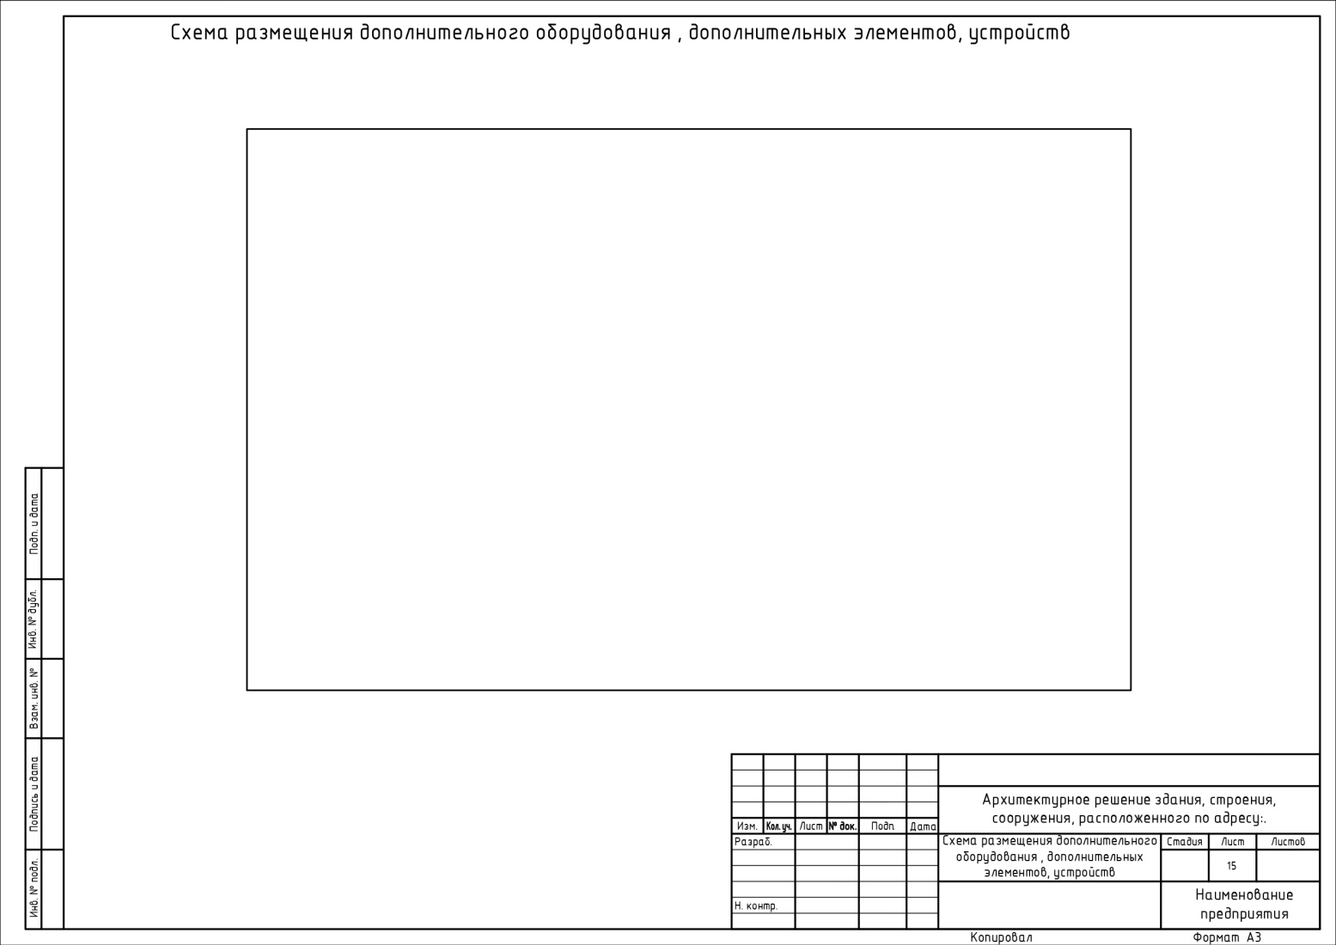
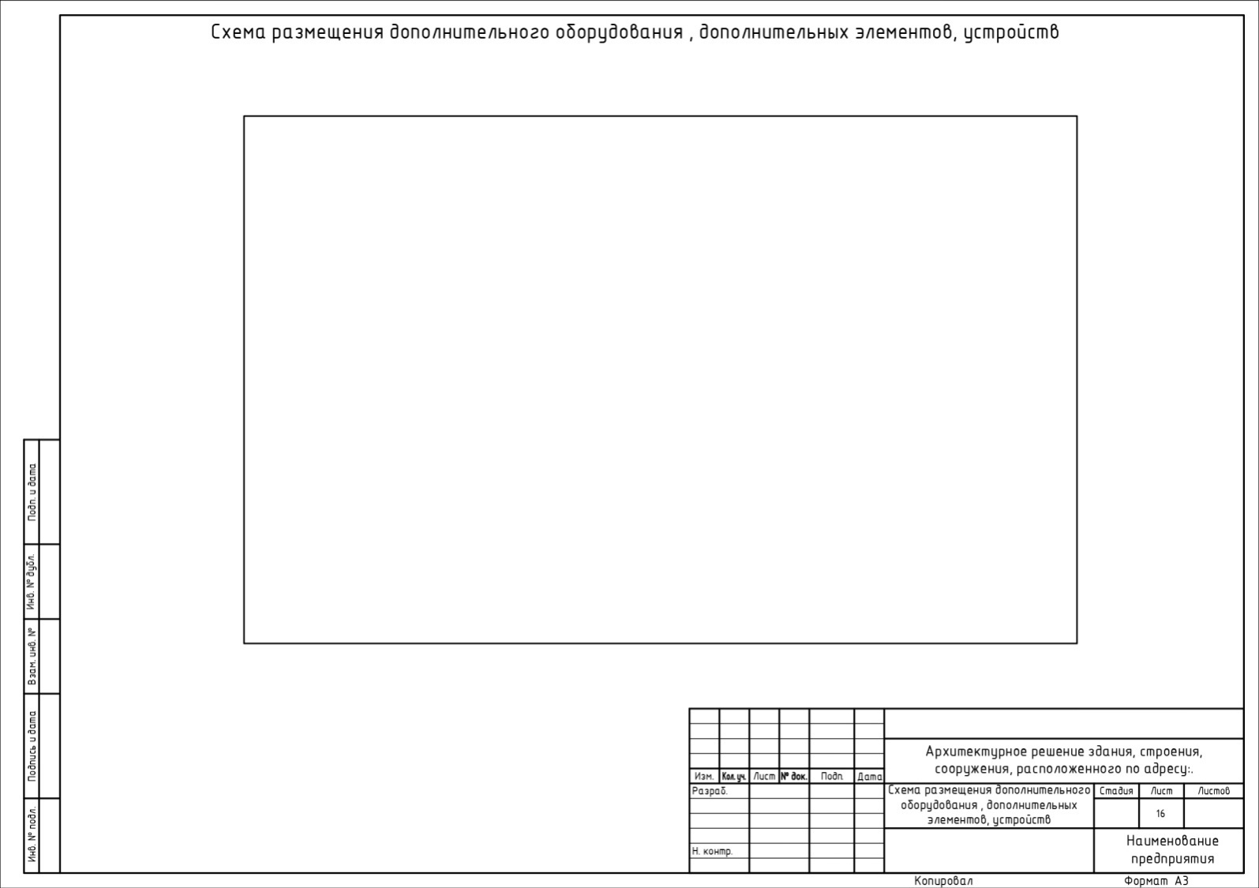
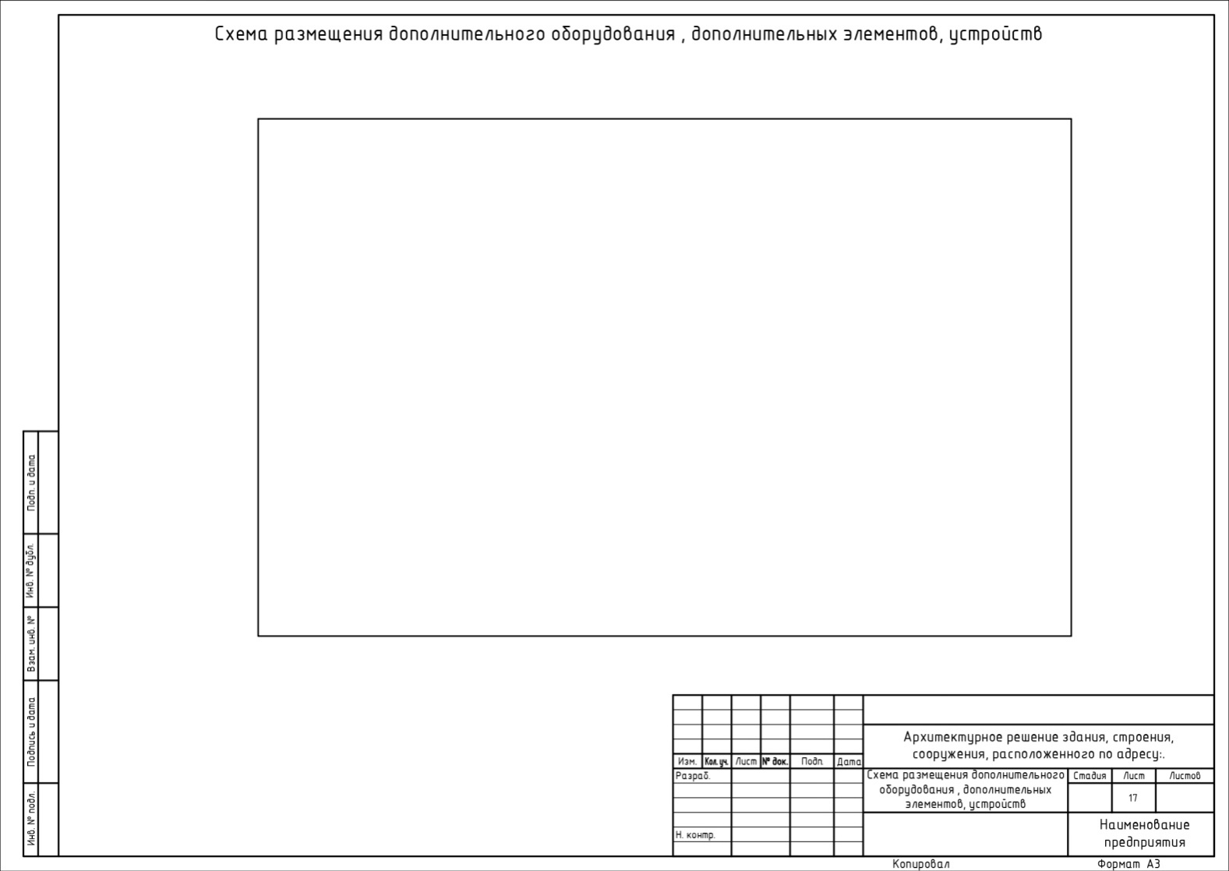
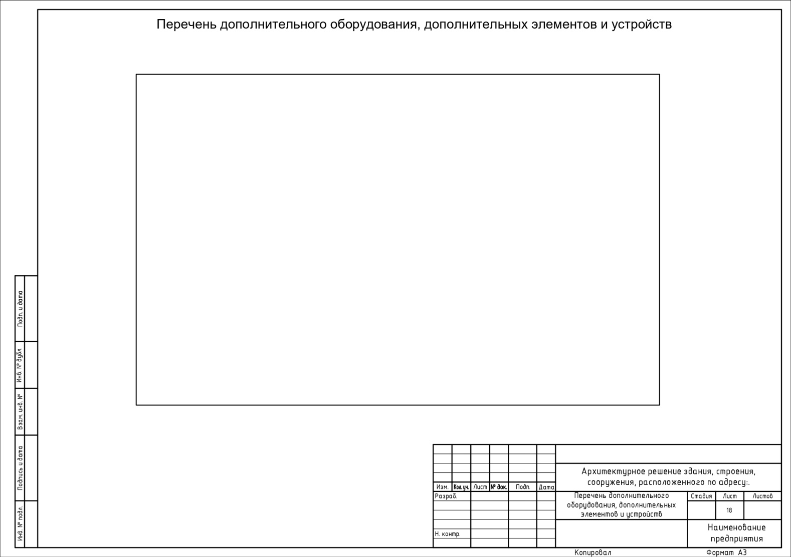
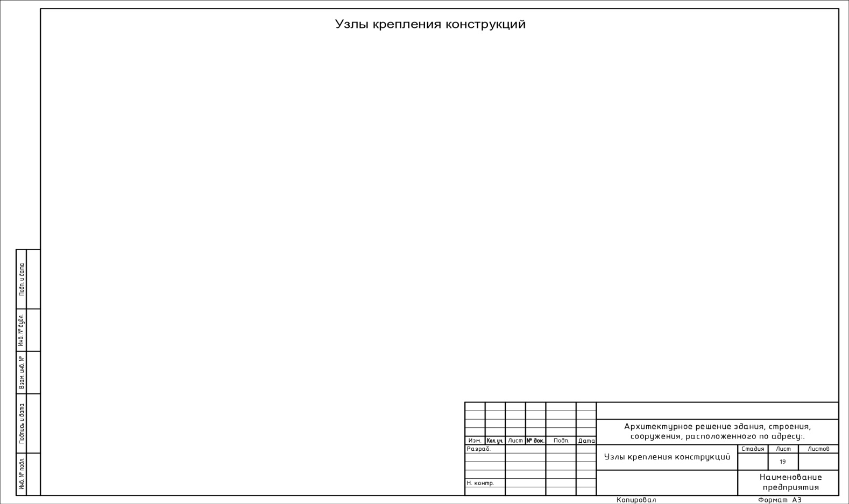
Заместитель главы города Прокопьевска
по строительству и жилищным вопросам Н.В. Алехина

